TAICS TC1前瞻行動通訊技術工作委員會
[TAICS TC1#19暨TC1-WG1#9工作會議通知]
Date: 2019/08/15
Designator: TAICS TC01-19-0049-00-00
Author(s):
Name | Affiliation | Address | Phone | email
王竣彥 | TC1秘書 | 新竹縣竹東鎮中興路四段195號 |  | ChunYen@itri.org.tw
陳薇安 | 工業技術研究院 | 新竹縣竹東鎮中興路四段195號 |  | itri527823@itri.org.tw
Abstract
台灣資通產業標準協會(TAICS)_ TC1前瞻行動通訊技術工作委員會第19次工作會議暨頻譜研究工作小組第9次工作會議之會議通知。

TAICS TC1#19暨TC1-WG1#9工作會議通知

前瞻行動通訊技術工作委員會將召開TC1#19暨TC1-WG1#9工作會議，誠摯地邀請所有會員熱烈參與提供您寶貴的意見。

- 會議時間：2019.09.09 (一) 9:30 AM
- 會議地點：工研院中興院區(新竹縣竹東鎮中興路4段195號) 14館012會議室
- 會議主席：TC1主席 傅宜康 聯發科技/資深部門經理
- 會議議程
Time | Topics | Host
9:10-9:30 | Registration
9:30-10:30  WG1#9 meeting | Spectrum study WG | WG1 Chair  Tzu-Ming Lin
10:30-12:00  TC1#19 meeting | 1 Opening the TC1#19 meeting | TC1 Chair  I-Kang Fu
 | 2 General
 | 2.1 Approval of TC1#19 agenda
 | 2.2 Approval of the TC1#18.1 meeting minutes
 | 3 3GPP TSG#85 alignment
 | 3.1 Views on 3GPP Rel-17
 | 4 Status report of spectrum study WG
 | 5 Status report of IMT-2020 evaluation process
 | 6 Approval of new study item proposal
 | 7 Any other business
 | 8 Closing of the meeting

- 報名方式：請於108年9月4日(三) 以前
至協會網站https://www.taics.org.tw/TCMeetInfo.aspx?tcCat_id=1
報名填寫，謝謝。
- 本會議為台灣資通產業標準協會內部會議，參加對象為協會會員。
- 會議聯絡人：陳薇安小姐 itri527823@itri.org.tw 電話03-5913667

【掌握新世代無線通訊標準世界脈動與探討核心技術布局】
為提供會員更好的福利，本會與經濟部標準檢驗局於同日下午合辦「3GPP國際標準最新技術分享會：NR BWP & Inactive State」。本會會員可於參與TAICS TC1#19工作會議後，於同一地點接續參與該分享會，聆聽第一線實際參與國際標準制定的專家，帶回之第一手國際標準最新動態。
3GPP 5G新無線電技術制定針對eMBB、mMTC及URLLC這三大應用需求發展全新的高頻通訊技術，並採用大頻寬與波束成型等技術來提升資料傳輸率。為了同時滿足非寬頻接取裝置也能在新無線電系統中運作，新無線電制定了部分頻寬 (Bandwidth Part；BWP)技術，提升各式裝置的相容性及進一步讓寬頻裝置達到省電的目的。此外，為了避免高頻通訊中因基地台覆蓋範圍較小而造成裝置頻繁狀態轉換，增加網路端訊號負載的現象，新無線電制定了非活躍模式(inactive mode)，用來減少因為UE移動與狀態轉換而需要產生的訊息量。本研討會邀請第一線實際參與3GPP國際標準制定的專家，對重要的BWP與Inactive State等新無線電技術解析並分享予國內業界，以做為布局新世代無線通訊核心技術之參考，誠摯歡迎各界之參與。
「3GPP國際標準最新技術分享會：NR BWP & Inactive State」報名網址：
https://www.taics.org.tw/RecentACTForm.aspx?ACTCat_id=1&ACT_id=2128

【會議地點】
- 工研院地圖 (掃描此QR Code即可取得路徑圖線上瀏覽)

東門至14館地圖
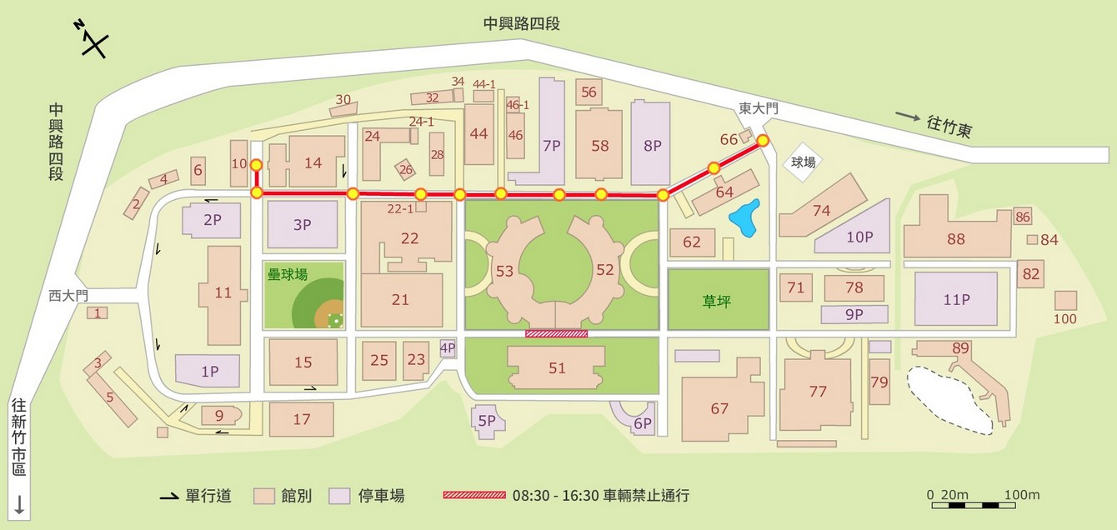

- 活動當天剪下隨附之臨時車輛通行證，即可進入本院。
活動當天請剪下臨時車輛通行證置放於駕駛座窗前，即可直接進入本院，謝謝！

